**Estrutura do Projeto**

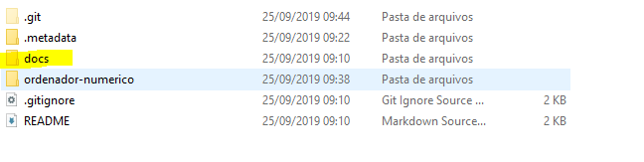

**docs –** pasta onde ficará o projeto escrito, assim ele também será versionado, fácil de baixar e acompanhar

**ordenador-numerico** – código fonte

demais arquivos são gerados por programas externos, não ignorados

.**metadata** – eclipse

**.git** e .**gitignore** – arquivo oculto do git

**README** – texto informativo do github

**No eclipse**

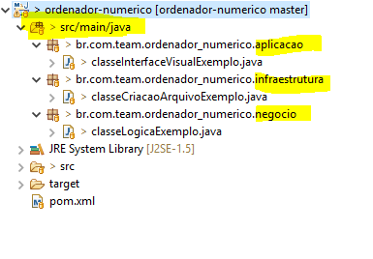

Arquitetura baseada na de 3 camadas que não é muito usada mais, porém é básica e já organiza no nosso caso.

Sempre codar nos pacotes **(src/main/java)**

**Aplicação** – parte visual do projeto

**Infraestrutura** – onde ficaria a parte do banco de dados, no nosso caso será pra gerar os txt

**Negocio** – onde fica a logica do projeto

Pasta **target** nunca mexe pq é gerada quando compila o projeto.

Pasta **src** é comoo projeto fica sem a abstração dos pacotes

**Pom.xml –** configuração do maven

**Como instalar lib no projeto**

Pesquise a lib nesse site

**\*já pesquisa pela versão tbm**

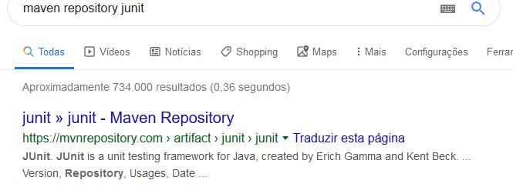

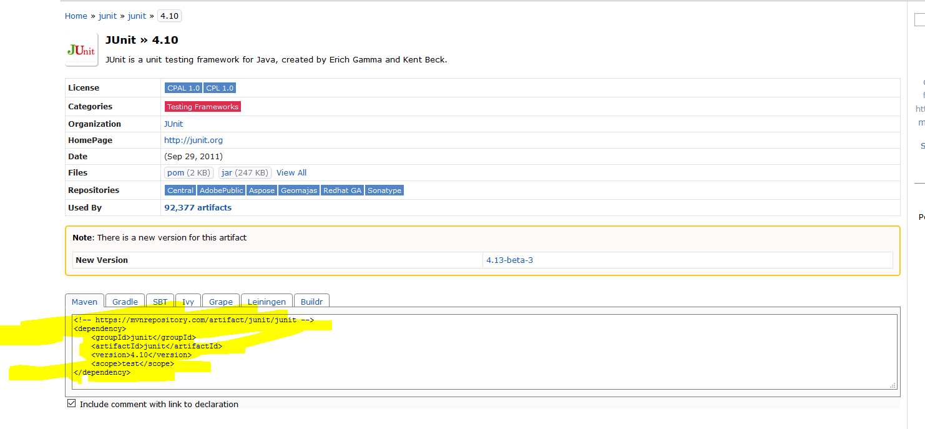

Copia e cola a dependencia no pom.xml

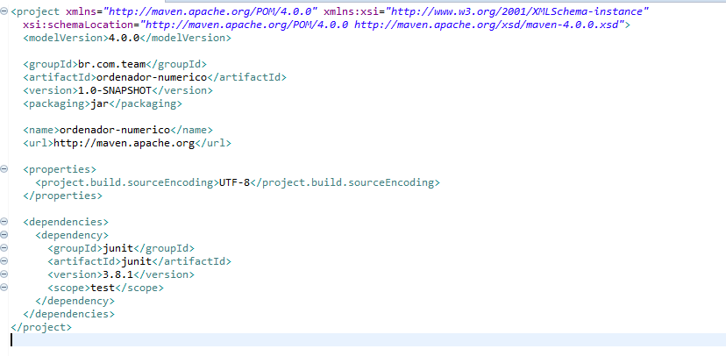

De build para baixar a lib

**Com isso todos que baixarem o projeto, baixaram a lib tbm**